LAPORAN

WORKSHOP SISTEM INFORMASI
WEBSERVER(TIF330805)

SEMESTER III



TUGAS PRAKTIKUM
ACARA 5
NAMA:
ARSHINTA PUJA AULIA

NIM:
E41250656

PROGRAM STUDI DILUAR KAMPUS UTAMA (PSDKU)
TEKNIK INFORMATIKA KAB. NGANJUK
JURUSAN TEKNOLOGI INFORMASI
POLITEKNIK NEGERI JEMBER
TAHUN 2026

ACARA 5 ROUTING, .HTACCESS, REQUEST DAN RESPONSE

5.1 Latar Belakang
Dalam pembuatan aplikasi web, diperlukan pengaturan yang dapat mengarahkan setiap URL menuju bagian program yang sesuai. Salah satu caranya adalah menggunakan routing untuk menghubungkan URL dengan Controller atau fungsi tertentu. Selain itu, .htaccess digunakan untuk membantu mengatur request sehingga URL aplikasi menjadi lebih sederhana dan rapi.
Pada praktikum ini juga dipelajari konsep request dan response, penggunaan metode GET dan POST, serta redirect untuk mengatur perpindahan halaman. Pemahaman mengenai materi tersebut penting agar aplikasi web dapat memiliki alur yang jelas, terstruktur, dan lebih mudah dikelola.

5.2 Tujuan
- Memahami dasar-dasar penggunaan routing dalam aplikasi web.
- Mengetahui kegunaan file `.htaccess` untuk mengatur alamat URL aplikasi.
- Mampu menerapkan routing sederhana dengan metode GET dan POST.
- Memahami proses request dan response antara browser dengan server.
- Menghasilkan URL yang lebih rapi dan sederhana menggunakan routing serta `.htaccess`.
- Mampu menangani URL atau halaman yang tidak tersedia dengan menampilkan response 404.

5.3 Hasil Praktik
Struktur folder pada Acara 5 digunakan untuk menerapkan routing dan .htaccess. Folder public berisi index.php dan .htaccess sebagai pusat akses aplikasi, sedangkan folder routes berisi web.php untuk mengatur URL dan Controller yang dijalankan. Folder Controllers digunakan untuk menangani request dari setiap route.
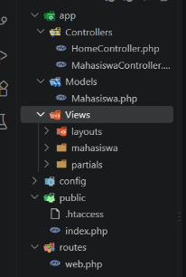
Gambar 5. 1 Struktur Folder

5.3.1 Membuat File .htaccess
RewriteEngine On

RewriteCond %{REQUEST_FILENAME} !-f
RewriteCond %{REQUEST_FILENAME} !-d

RewriteRule ^ index.php [QSA,L]

5.3.2 Membuat Routing
<?php

$routes = [

'GET' => [
'/' => ['HomeController', 'index'],
'/mahasiswa' => ['MahasiswaController', 'index'],
'/mahasiswa/create' => ['MahasiswaController', 'create'],
],

];

5.3.3 Kode HomeController
<?php

namespace App\Controllers;

class HomeController
{
public function index()
{
echo "<h1>Halaman Home</h1>";
echo "<p>Routing berhasil!</p>";
}
}

5.3.4 Kode MahasiswaController
<?php

namespace App\Controllers;

class MahasiswaController
{
public function index()
{
echo "<h1>Daftar Mahasiswa</h1>";
echo "<p>Routing ke MahasiswaController berhasil!</p>";
}

public function create()
{
echo "<h1>Tambah Mahasiswa</h1>";
echo "<p>Halaman tambah mahasiswa berhasil dibuka.</p>";
}
}

5.3.5 Kode index.php sebagai Router
<?php

require_once __DIR__ . '/../app/Controllers/HomeController.php';
require_once __DIR__ . '/../app/Controllers/MahasiswaController.php';
require_once __DIR__ . '/../routes/web.php';

$uri = parse_url($_SERVER['REQUEST_URI'], PHP_URL_PATH);

$basePath = '/si-akademik5/public';

if (str_starts_with($uri, $basePath)) {
$uri = substr($uri, strlen($basePath)) ?: '/';
}

$method = $_SERVER['REQUEST_METHOD'];

if (isset($routes[$method][$uri])) {

[$controllerName, $action] = $routes[$method][$uri];

$controllerClass = "App\\Controllers\\{$controllerName}";

$controller = new $controllerClass();

$controller->$action();

} else {

http_response_code(404);

echo "<h1>404 - Halaman Tidak Ditemukan</h1>";
}

5.3.6 Pengujian Routing
Setelah kode dibuat, dilakukan pengujian melalui browser dengan beberapa URL.
localhost/si-akademik5/public/
Hasil yang di tampilkan di browser seperti ini :
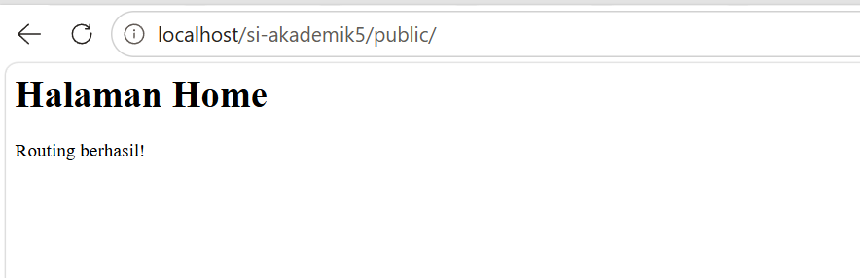
Gambar 5. 2 Halaman Home

http://localhost/si-akademik5/public/mahasiswa
Hasil yang di tampilkan di browser seperti ini :
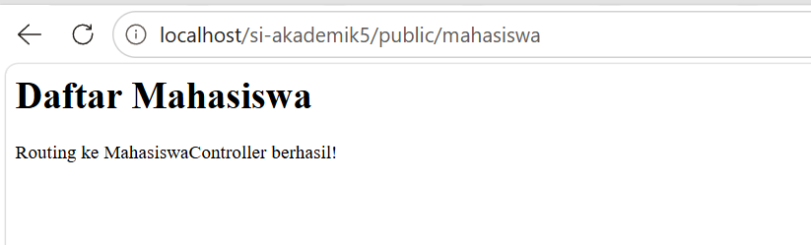
Gambar 5. 3 Daftar Mahasiswa
http://localhost/si-akademik5/public/mahasiswa/create
Hasil yang di tampilkan di browser seperti ini :
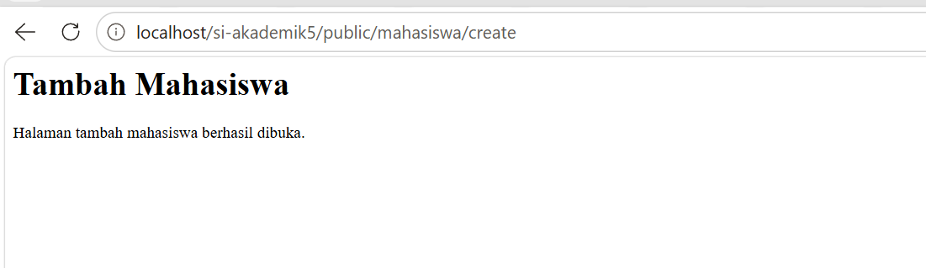
Gambar 5. 4 Tambah Mahasiswa

http://localhost/si-akademik5/public/abc
Hasil yang di tampilkan di browser seperti ini :
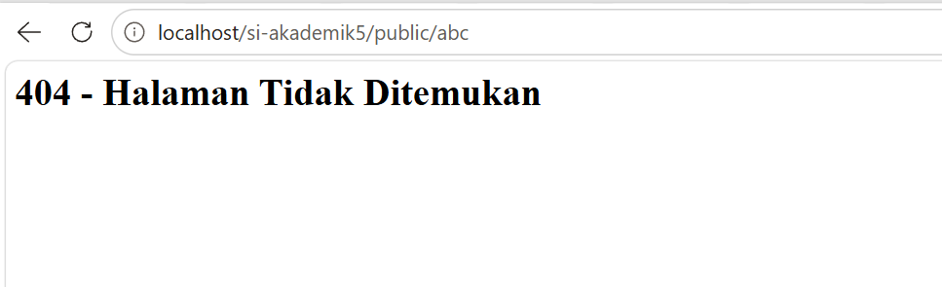
Gambar 5. 5 Halaman yang Tidak Ditemukan

5.4 Tugas Mandiri

Pada tugas mandiri telah ditambahkan fitur parameter URL pada project si-akademik5. URL : http://localhost/si-akademik5/public/mahasiswa/5
Mengambil nilai 5 sebagai ID mahasiswa dan diteruskan ke method show($id) pada MahasiswaController.
5.4.1 Kode MahasiswaController
<?php

namespace App\Controllers;

class MahasiswaController
{
public function index()
{
echo "<h1>Daftar Mahasiswa</h1>";
echo "<p>Routing ke MahasiswaController berhasil!</p>";
}

public function create()
{
echo "<h1>Tambah Mahasiswa</h1>";
echo "<p>Halaman tambah mahasiswa berhasil dibuka.</p>";
}

public function show($id)
{
echo "<h1>Detail Mahasiswa</h1>";
echo "<p>ID Mahasiswa: " . htmlspecialchars($id) . "</p>";
}
}
5.4.2 Kode index.php
<?php

require_once __DIR__ . '/../app/Controllers/HomeController.php';
require_once __DIR__ . '/../app/Controllers/MahasiswaController.php';
require_once __DIR__ . '/../routes/web.php';

$uri = parse_url($_SERVER['REQUEST_URI'], PHP_URL_PATH);

$basePath = '/si-akademik5/public';

if (str_starts_with($uri, $basePath)) {
$uri = substr($uri, strlen($basePath)) ?: '/';
}

$method = $_SERVER['REQUEST_METHOD'];

if ($method === 'GET' && str_starts_with($uri, '/mahasiswa/')) {

$parts = explode('/', trim($uri, '/'));

if (count($parts) === 2 && is_numeric($parts[1])) {

$id = $parts[1];

$controller = new \App\Controllers\MahasiswaController();

$controller->show($id);

exit;
}
}

if (isset($routes[$method][$uri])) {

[$controllerName, $action] = $routes[$method][$uri];

$controllerClass = "App\\Controllers\\{$controllerName}";

$controller = new $controllerClass();

$controller->$action();

} else {

http_response_code(404);

echo "<h1>404 - Halaman Tidak Ditemukan</h1>";
}
Kode tersebut memisahkan URL menggunakan explode(), kemudian mengambil bagian kedua sebagai nilai $id.
5.4.3 Hasil yang ditampilkan
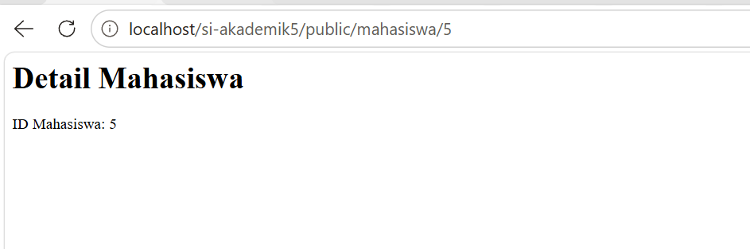
Gambar 5. 6 Detail Mahasiswa

5.5 Pembahasan
Routing berfungsi untuk menghubungkan URL dengan Controller atau fungsi yang akan dijalankan. Pada praktikum ini, routing diatur dalam bentuk array yang memuat metode GET dan POST, URL, serta Controller tujuan.
File .htaccess digunakan untuk meneruskan request ke public/index.php apabila URL yang diakses bukan file atau folder yang tersedia. Setelah itu, index.php akan memeriksa URL dan metode request untuk menentukan route yang sesuai. Jika route tidak ditemukan, sistem akan menampilkan halaman 404.
Beberapa superglobal PHP seperti `$\_GET`, `$\_POST`, dan `$\_SERVER` digunakan untuk mengolah informasi dari request. Redirect dapat dilakukan menggunakan `header()` dan `exit`. Dengan penerapan routing dan `.htaccess`, URL seperti `/mahasiswa` menjadi lebih sederhana, rapi, dan mudah diakses.

5.6 Kesimpulan
Berdasarkan praktikum yang telah dilakukan, routing dapat digunakan untuk menghubungkan URL dengan Controller yang sesuai. Penggunaan `.htaccess` juga membantu meneruskan request ke `index.php` sehingga alamat URL menjadi lebih rapi dan teratur.
Selain itu, penggunaan GET, POST, `$\_SERVER`, redirect, dan response 404 membantu dalam mengelola request dan response pada aplikasi web. Dengan penerapan tersebut, aplikasi PHP menjadi lebih terstruktur, mudah digunakan, dan lebih mudah dikelola.

